自动气压校验台主要技术资料

1.造压技术参数：
1.自动造压，省力，操作简单。
2.自动造压部件采用变频电机，具有升压快、稳压快。
3.压力调节范围大，上升下降压平安稳当。
4.可以同时校3块压力仪表，效率高。
5.高压力造压泵，大功率静音设计
6.产品采用全不锈钢器件，使用年限长，便于清洁
7.快速连输出端口，进口密封件，长寿命，无堵塞
8．带压力超压保护功能。如果压力超过最大值，自动保护。
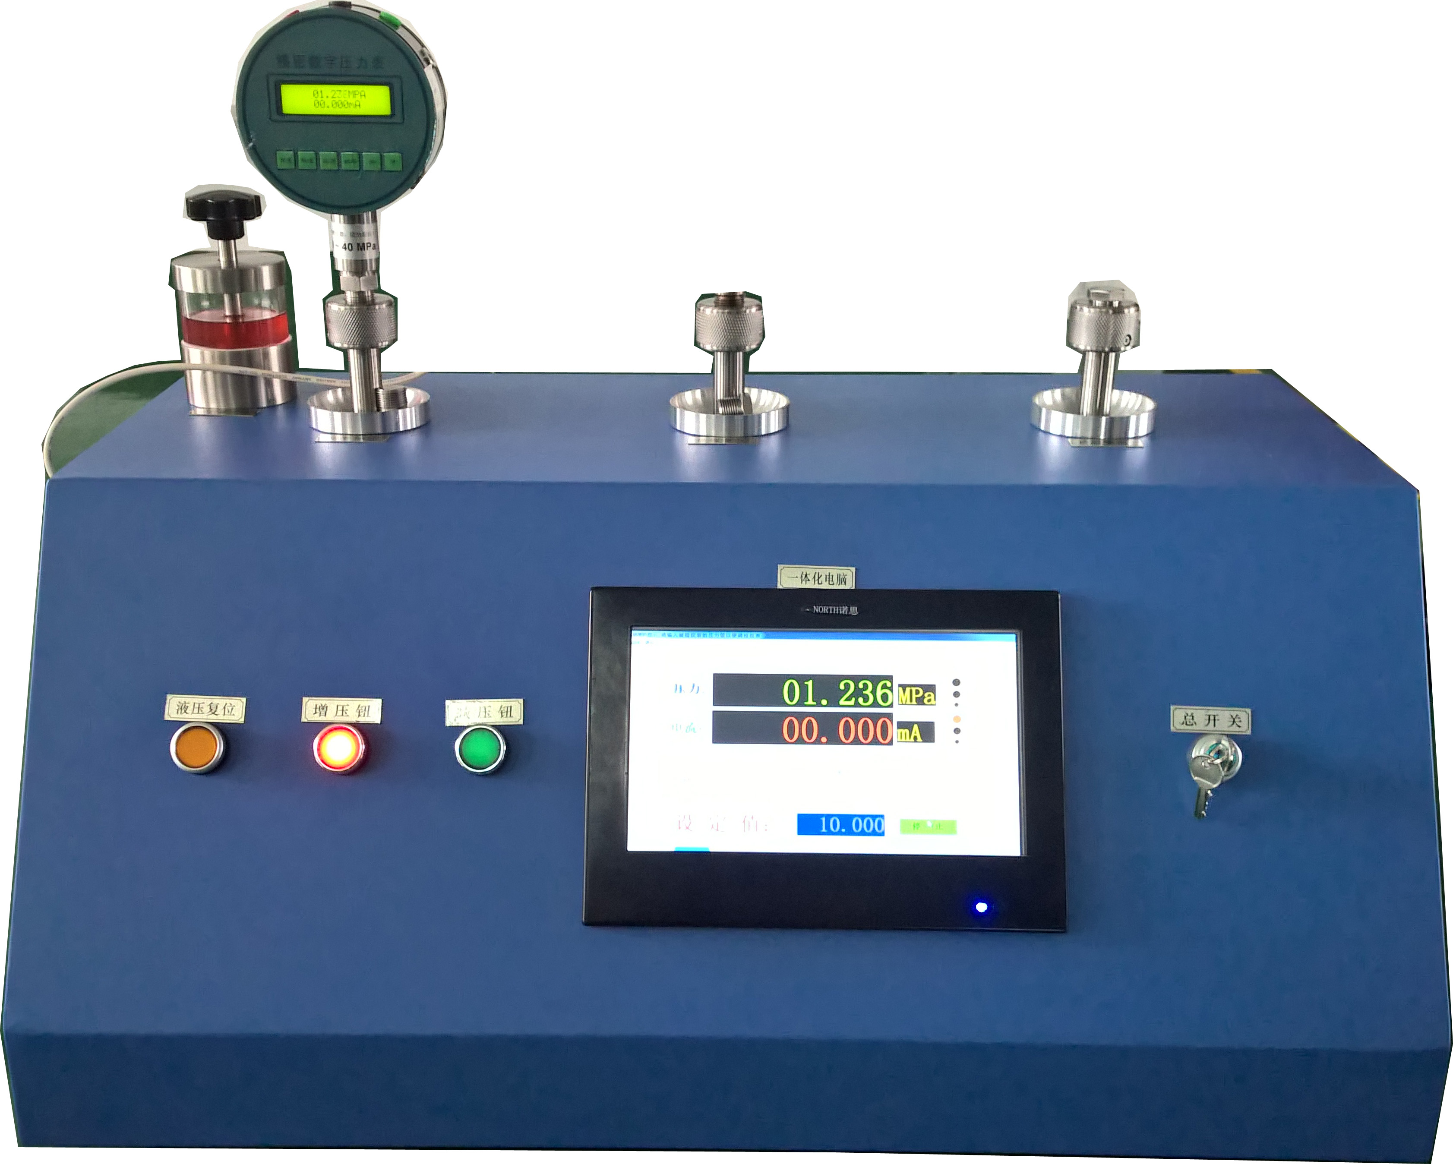
2.压力技术参数
1.传压介质：纯净水
2. 造压范围： ZT-YDJ-Z气压:（0～2.5）MPa
3. 加压方式:采用变频伺服电机，加压速度可调，可以精确的调节到想要的压力值.
4. 最小可控调节度: 气压:0.05MPa
5. 输出接口：M20×1.5（4个接口）。
6. 供电：AC220V
7. 重量：27kg
3.压力显示技术参数：
1、压力量程：0～2.50MPa（各档）.
2、分 辨 率：压力：Min：1Pa；电流：Min：1uA.
3、电流测量范围：0～22mA.
4、直流输出：24VDC.
5、准 确 度：压力：0.1%F.S、0.05%F.S. 电流：0.05%±1d.
6、环境温度：5～50℃.
7、显 示：5 1/2LCD、5 1/2LCD压力、电流双显示.
8、相对湿度：≤80%RH.
9、对载能力：为量程上限的1.2～1.5倍.
4.液压校验台主要配置清单
名称 | 型号规格 | 单位 | 数量 | 生产厂家
控制计算机 |  | 台 | 1
证书打印机 | HP | 台 | 1
高压液压泵 | ZT-GY 0-2.5MPa | 台 | 1
伺服驱动电机 | 250W | 只 | 1
压力调节变频器 | 0.75KW | 只 | 1
变频器调速显示表头 |  | 只 | 1
M20*1.5专用快速接头 | ZT-ZK | 套 | 4
超压保护电接点压力表 | 3MPa | 只 | 1
DC24V稳压电源 | 100W | 只 | 1
智能压力模块 | -1KPa-2KPa -0.1-250KPa  -0.1-2.5MPa 0-0.6MPa | 只 | 4
模块连接专用数据线 |  | 根 | 1
高压油杯阀 | 0～60 MPa | 只 | 1
校验台总成 |  | 套 | 1
校验台使用说明书 |  | 套 | 1
产品合格证 |  | 套 | 1
金湖中泰仪表有限公司 www.jsakyb.com 李先生 13905232917

